EXPEDIENTE SEC068/25/000226

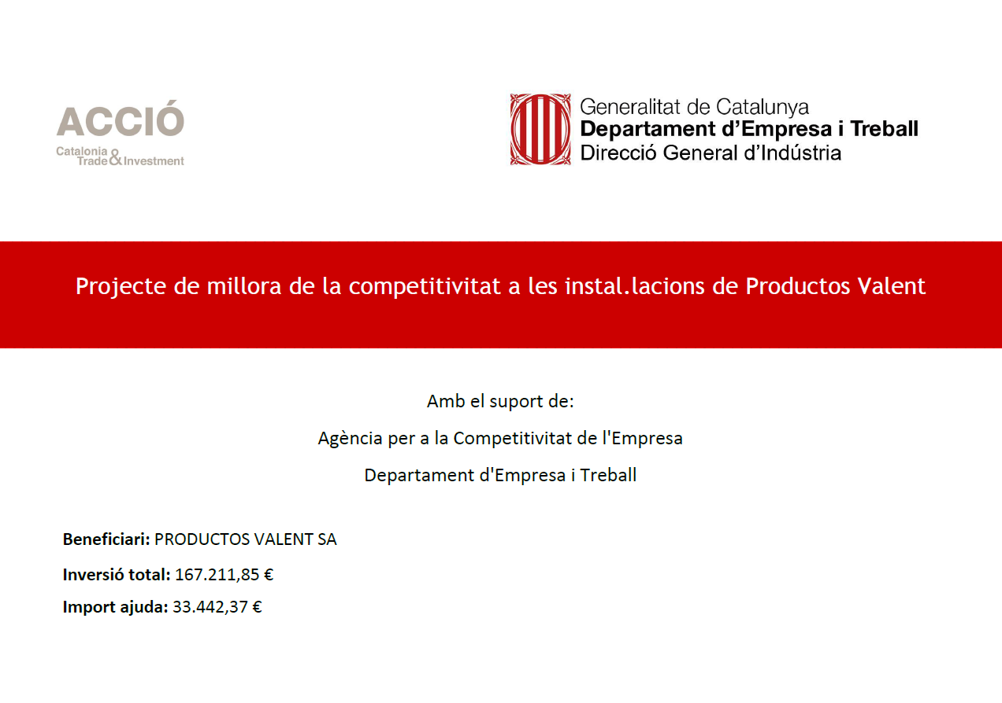

PRODUCTOS VALENT, S.A. ha rebut un ajut per al seu projecte de millora de la competitivitat a les seves instal·lacions de Taialà (Girona), mitjançant la gestió i la tramitació de les presents bases per part de l'Agència per a la Competitivitat de l'Empresa, ACCIÓ, amb l'objectiu d'impulsar la inversió industrial i dinamitzar l’activitat industrial i millorar la competitivitat de les indústries a Catalunya. S'ha elaborat un projecte consistent en la millora de les instal·lacions productives mitjançant la incorporació de nova maquinària i l’adaptació de processos, orientat a permetre la fabricació d’un nou producte de més valor afegit; el fuet selecció, així com a millorar el procés de curació i assegurar una major qualitat del producte final, optimitzar les operacions d’envasat i preparació, millorar els sistemes de traçabilitat i control, i incrementar la capacitat d’adaptació productiva davant les noves demandes del mercat.

